
东亚季风监测快报

( 2011年 第 8 期 )
中国气象局国家气候中心 2011年 8月 25日
摘要：8月以来，南海夏季风开始转弱，东亚-西太平洋季风偏弱，印度季风偏弱，亚洲季风偏弱。西太平洋副热带高压脊线位置异常偏南，我国东部地区降水中心位置开始南撤。东南亚一带对流活动加强，热带西太平洋为气旋性异常，热带大气表现出类似于对拉尼娜事件的响应。
环流监测表明：欧亚中高纬地区自7月下旬开始由两脊一槽形势向东高西低与西高东低型转变，即双阻型向单阻型转变，而中纬度为平直环流形势。8月前24天，副热带高压与常年同期相比，脊线位置明显持续偏南（图1）。

图 1 西太平洋副热带高压脊线平均位置（110°-130°E，实线)、气候态(虚线)
及其距平（柱状）时间-纬度剖面
我国东部季风区主要雨带开始向南撤，北方季风区汛期降水渐趋结束（图2）。南海季风监测表明：8月以来，南海夏季风强度表现出与6、7月阶段性偏强不同的特点，由正常转为偏弱（图3）。
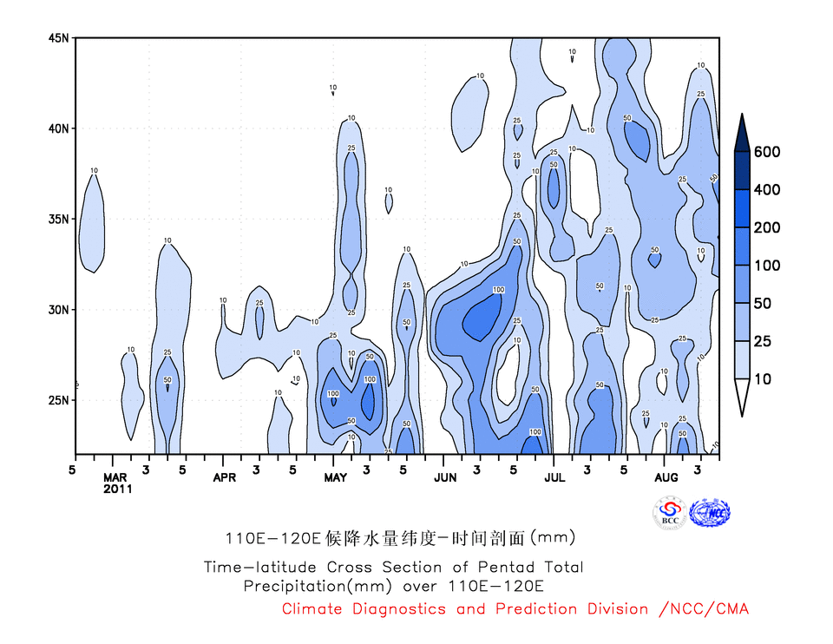

图 2 我国东部平均（110°-120°E）逐候降水纬度-时间剖面（单位：mm）
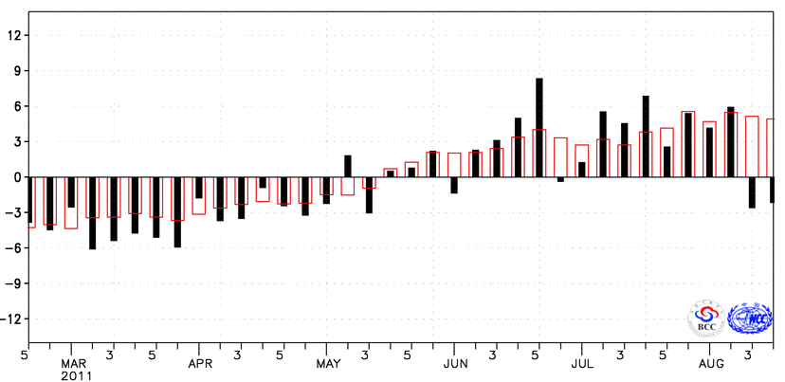

图3 南海季风监测区纬向风强度指数变化图 (方框为气候平均值)
A
C
A
A
A
A
A
A
C
C

图4 8月以来850hPa流场距平异常特征
综合分析不同区域季风强度指数后发现：8月东亚副热带季风总体偏弱，东亚-西太平洋季风总体偏弱，南亚季风指数强度偏弱，因此整个亚洲季风强度偏弱。环流异常的监测诊断结果表明：8月以来，850hPa流场距平上，热带西太平洋为气旋性异常环流，15°N附近为东风异常，在孟加拉湾到我国南方有多个反气旋性异常环流中心，西南地区为异常的发散区，下沉运动显著。中南半岛西南气流偏弱，热带大气表现出类似于对拉尼娜事件的响应特征（图4）。热带对流活动的进一步分析表明：东南亚部分国家对流活动增强，而孟加拉湾和印度部分地区对流活动受到抑制（图5）。

图5 8月以来热带及热带外地区OLR距平分布特征（单位：w/m²）
我们将随时关注亚洲季风强度及季风活动进程的变化，加强气候系统监测诊断，做好异常气候事件分析诊断工作及季风气候信息服务。

主班：周 兵 签发： 郭艳君
联系电话：010-68407166 （值班室电话）
报/抄送：中国气象局局领导
中国气象局值班室、预报与网络司、科技发展司、气象中心、气候中心、有关省/市气象局

